HARMONOGRAM WYWOZU ODPADÓW DLA GMINY ŁADZICE
Brodowe, Ładzice, Radziechowice Drugie
UWAGA: Odpady powinny być wystawione w dniu wywozu do. godz. 7 ⁰⁰ przed posesją
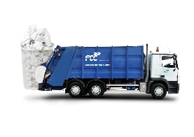 | Styczeń  2021 | Luty  2021 | Marzec  2021 |  |  | Kwiecień  2021 |  | Maj  2021 |  | Czerwiec  2021 | Lipiec  2021 |  |  | Sierpień  2021 |  | Wrzesień  2021 |  | Październik  2021 | Listopad  2021 |  |  | Grudzień  2021
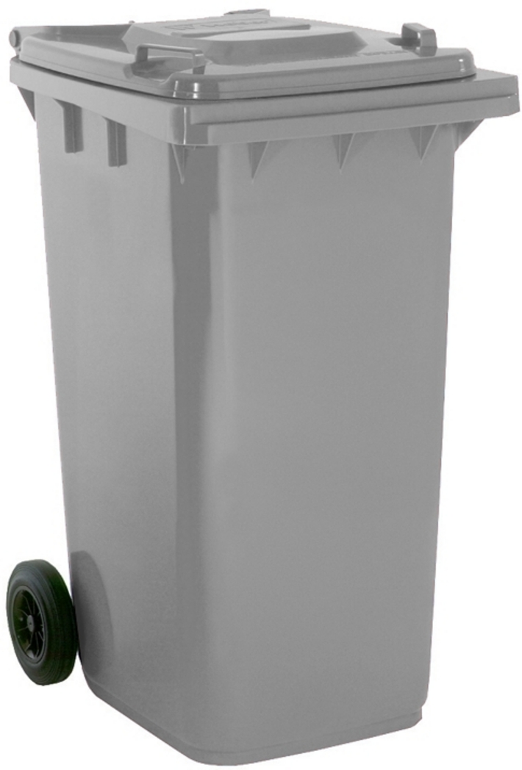  Odpady Komunalne | 27 | 22 | 22 |  |  | 12  26 |  | 10  24 |  | 9  23 | 9  23 |  |  | 10  24 |  | 9  23 |  | 11  25 | 22 |  |  | 17
Popiół w worku | 27 | 22 | 22 |  |  | 26 |  | - |  | 23 | - |  |  | 24 |  | - |  | 25 | 22 |  |  | 17
Pojemnik/Worek  Żółty (tworzywa) Niebieski (papier) | 27 | 15 | 15 |  |  | 19 |  | 17 |  | 16 | 16 |  |  | 17 |  | 16 |  | 18 | 15 |  |  | 10
Pojemnik/Worek  Zielony (szkło) | 27 | 8 | 8 |  |  | 6 |  | 4 |  | 1 | 2 |  |  | 2 |  | 2 |  | 4 | 4 |  |  | 3
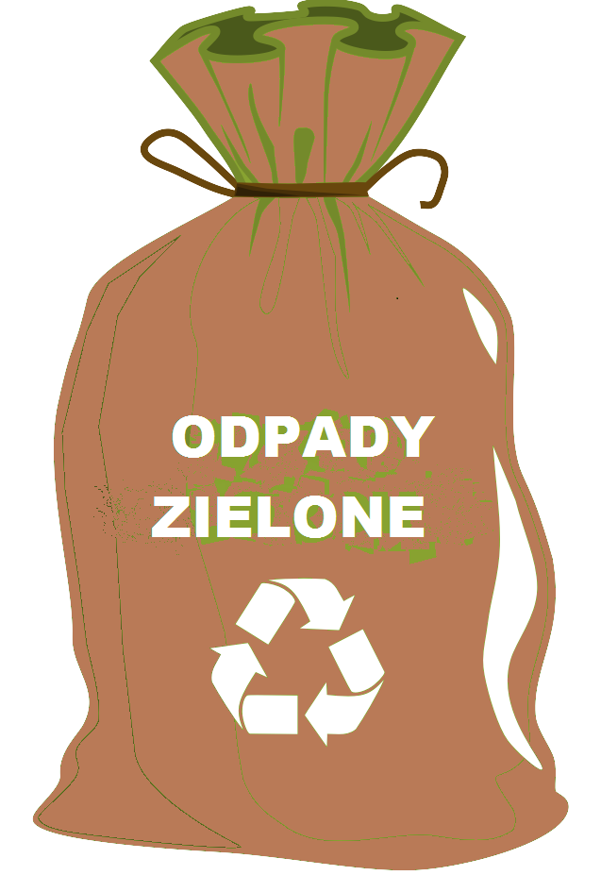Pojemnik/Worek  Brązowy (odpady ulegające biodegradacji) | 27 | 8 | 8 |  |  | 6  12 |  | 4  10 |  | 1  9 | 2  9 |  |  | 2  10 |  | 2  9 |  | 4  11 | 4 |  |  | 3
W PRZYPADKU PYTAŃ LUB WĄTPLIWOŚCI PROSIMY O KONTAKT POD NUMEREM TEL.: 44/6832531 lub 694411055
Punkt Selektywnej Zbiórki Odpadów  ul. Wyzwolenia 19, 97-561 Ładzice  czynny w godzinach 13:00-16:00 | - | 25 |  | 25 | 29 |  | 27 |  | 24 |  |  | 29 | 26 |  | 23 |  | 28 |  |  | 25 | 30
W przypadku braku worków na odpady segregowane informujemy, że są one dostępne w Urzędzie Gminy Ładzice pok. nr 21A
Informujemy, że firma FCC Polska Sp. z o. o. może odpłatnie podstawić kontenery od 7m³ do 22m³ na odpady remotowo - budowlane.
Zamówienia pod numerem telefonu: 795 499 873

HARMONOGRAM WYWOZU ODPADÓW DLA GMINY: ŁADZICE
Radziechowice Pierwsze, Wola Jedlińska*, Adamów, Jedlno Drugie nr. 177,179
UWAGA: Odpady powinny być wystawione w dniu wywozu do. godz. 7 ⁰⁰ przed posesją
 | Styczeń  2021 | Luty  2021 | Marzec  2021 |  |  | Kwiecień  2021 |  | Maj  2021 |  | Czerwiec  2021 | Lipiec  2021 |  |  | Sierpień  2021 |  | Wrzesień  2021 |  | Październik  2021 | Listopad  2021 |  |  | Grudzień  2021
Odpady Komunalne | 28 | 23 | 23 |  |  | 13  27 |  | 11  25 |  | 10  24 | 12  26 |  |  | 11  25 |  | 10  24 |  | 12  26 | 23 |  |  | 20
Popiół w worku | 28 | 23 | 23 |  |  | 27 |  | - |  | 24 | - |  |  | 25 |  | - |  | 26 | 23 |  |  | 20
Pojemnik/Worek  Żółty (tworzywa) Niebieski (papier) | 28 | 16 | 16 |  |  | 20 |  | 18 |  | 17 | 19 |  |  | 18 |  | 17 |  | 19 | 16 |  |  | 13
Pojemnik/Worek  Zielony (szkło) | 28 | 9 | 9 |  |  | 7 |  | 5 |  | 2 | 5 |  |  | 3 |  | 3 |  | 5 | 5 |  |  | 6
Pojemnik/Worek  Brązowy (odpady ulegające biodegradacji) | 28 | 9 | 9 |  |  | 7  13 |  | 5  11 |  | 1  10 | 5  12 |  |  | 3  11 |  | 3  10 |  | 5  12 | 5 |  |  | 6
W PRZYPADKU PYTAŃ LUB WĄTPLIWOŚCI PROSIMY O KONTAKT POD NUMEREM TEL.: 44/6832531 lub 694411055
Punkt Selektywnej Zbiórki Odpadów  ul. Wyzwolenia 19, 97-561 Ładzice  czynny w godzinach 13:00-16:00 | - | 25 |  | 25 | 29 |  | 27 |  | 24 |  |  | 29 | 26 |  | 23 |  | 28 |  |  | 25 | 30
*bez numerów 194,196,200
W przypadku braku worków na odpady segregowane informujemy, że są one dostępne w Urzędzie Gminy Ładzice pok. nr 21A
Informujemy, że firma FCC Polska Sp. z o. o. może odpłatnie podstawić kontenery od 7m³ do 22m³ na odpady remotowo – budowlane.

Zamówienia pod numerem telefonu: 795 499 873.
HARMONOGRAM WYWOZU ODPADÓW DLA GMINY: ŁADZICE
Józefów, Tomaszów, Stobiecko Szlacheckie
UWAGA: Odpady powinny być wystawione w dniu wywozu do. godz. 7 ⁰⁰ przed posesją
 | Styczeń  2021 | Luty  2021 | Marzec  2021 |  |  | Kwiecień  2021 |  | Maj  2021 |  | Czerwiec  2021 | Lipiec  2021 |  |  | Sierpień  2021 |  | Wrzesień  2021 |  | Październik  2021 | Listopad  2021 |  |  | Grudzień  2021
Odpady Komunalne | 30 | 24 | 24 |  |  | 14  28 |  | 12  26 |  | 11  25 | 13  27 |  |  | 12  26 |  | 13  27 |  | 13  27 | 24 |  |  | 21
Popiół w worku | 30 | 24 | 24 |  |  | 28 |  | - |  | 25 | - |  |  | 26 |  | - |  | 27 | 24 |  |  | 21
Pojemnik/Worek  Żółty (tworzywa) Niebieski (papier) | 30 | 17 | 17 |  |  | 21 |  | 19 |  | 18 | 20 |  |  | 19 |  | 20 |  | 20 | 17 |  |  | 14
Pojemnik/Worek  Zielony (szkło) | 30 | 10 | 10 |  |  | 7 |  | 5 |  | 2 | 6 |  |  | 4 |  | 6 |  | 6 | 8 |  |  | 7
Pojemnik/Worek  Brązowy (odpady ulegające biodegradacji) | 30 | 10 | 10 |  |  | 8  14 |  | 6  12 |  | 2  11 | 6  13 |  |  | 4  12 |  | 6  13 |  | 6  13 | 8 |  |  | 7
W PRZYPADKU PYTAŃ LUB WĄTPLIWOŚCI PROSIMY O KONTAKT POD NUMEREM TEL.: 44/6832531 lub 694411055
Punkt Selektywnej Zbiórki Odpadów  ul. Wyzwolenia 19, 97-561 Ładzice  czynny w godzinach 13:00-16:00 | - | 25 |  | 25 | 29 |  | 27 |  | 24 |  |  | 29 | 26 |  | 23 |  | 28 |  |  | 25 | 30
W przypadku braku worków na odpady segregowane informujemy, że są one dostępne w Urzędzie Gminy Ładzice pok. nr 21A
Informujemy, że firma FCC Polska Sp. z o. o. może odpłatnie podstawić kontenery od 7m³ do 22m³ na odpady remotowo - budowlane.
Zamówienia pod numerem telefonu: 795 499 873.

HARMONOGRAM WYWOZU ODPADÓW DLA GMINY: ŁADZICE
Wierzbica, Kozia Woda, Zakrzówek Szlachecki, Jankowice, Wola Jedlińska nr. 194,196,200
UWAGA: Odpady powinny być wystawione w dniu wywozu do. godz. 7 ⁰⁰ przed posesją
 | Styczeń  2021 | Luty  2021 | Marzec  2021 |  |  | Kwiecień  2021 |  | Maj  2021 |  | Czerwiec  2021 | Lipiec  2021 |  |  | Sierpień  2021 |  | Wrzesień  2021 |  | Październik  2021 | Listopad  2021 |  |  | Grudzień  2021
Odpady Komunalne | 26 | 25 | 25 |  |  | 15  29 |  | 13  27 |  | 14  28 | 14  28 |  |  | 13  27 |  | 14  28 |  | 14  28 | 25 |  |  | 22
Popiół w worku | 26 | 25 | 25 |  |  | 29 |  | - |  | 28 | - |  |  | 27 |  | - |  | 28 | 25 |  |  | 22
Pojemnik/Worek  Żółty (tworzywa) Niebieski (papier) | 26 | 18 | 18 |  |  | 22 |  | 20 |  | 21 | 21 |  |  | 20 |  | 21 |  | 21 | 18 |  |  | 15
Pojemnik/Worek  Zielony (szkło) | 26 | 11 | 11 |  |  | 8 |  | 6 |  | 7 | 7 |  |  | 6 |  | 7 |  | 7 | 9 |  |  | 8
Pojemnik/Worek  Brązowy (odpady ulegające biodegradacji) | 26 | 11 | 11 |  |  | 8  15 |  | 6  13 |  | 7  14 | 7  14 |  |  | 6  13 |  | 7  14 |  | 7  14 | 9 |  |  | 8
W PRZYPADKU PYTAŃ LUB WĄTPLIWOŚCI PROSIMY O KONTAKT POD NUMEREM TEL.: 44/6832531 lub 694411055
Punkt Selektywnej Zbiórki Odpadów  ul. Wyzwolenia 19, 97-561 Ładzice  czynny w godzinach 13:00-16:00 | - | 25 |  | 25 | 29 |  | 27 |  | 24 |  |  | 29 | 26 |  | 23 |  | 28 |  |  | 25 | 30
W przypadku braku worków na odpady segregowane informujemy, że są one dostępne w Urzędzie Gminy Ładzice pok. nr 21A
Informujemy, że firma FCC Polska Sp. z o. o. może odpłatnie podstawić kontenery od 7m³ do 22m³ na odpady remotowo - budowlane.
Zamówienia pod numerem telefonu: 795 499 873.

HARMONOGRAM WYWOZU ODPADÓW DLA GMINY: ŁADZICE
Jedlno Pierwsze, Jedlno Drugie*, Borki
UWAGA: Odpady powinny być wystawione w dniu wywozu do. godz. 7 ⁰⁰ przed posesją
 | Styczeń  2021 | Luty  2021 | Marzec  2021 |  |  | Kwiecień  2021 |  | Maj  2021 |  | Czerwiec  2021 | Lipiec  2021 |  |  | Sierpień  2021 |  | Wrzesień  2021 |  | Październik  2021 | Listopad  2021 |  |  | Grudzień  2021
Odpady Komunalne | 30 | 26 | 26 |  |  | 16  30 |  | 14  28 |  | 15  29 | 15  29 |  |  | 16  30 |  | 15  29 |  | 15  29 | 26 |  |  | 23
Popiół w worku | 30 | 26 | 26 |  |  | 30 |  | - |  | 29 | - |  |  | 30 |  | - |  | 29 | 26 |  |  | 23
Pojemnik/Worek  Żółty (tworzywa) Niebieski (papier) | 30 | 19 | 19 |  |  | 23 |  | 21 |  | 22 | 22 |  |  | 23 |  | 22 |  | 22 | 19 |  |  | 16
Pojemnik/Worek  Zielony (szkło) | 30 | 12 | 12 |  |  | 9 |  | 7 |  | 8 | 8 |  |  | 9 |  | 8 |  | 8 | 10 |  |  | 9
Pojemnik/Worek  Brązowy (odpady ulegające biodegradacji) | 30 | 12 | 12 |  |  | 9  16 |  | 7  14 |  | 8  15 | 8  15 |  |  | 9  16 |  | 8  15 |  | 8  15 | 10 |  |  | 9
W PRZYPADKU PYTAŃ LUB WĄTPLIWOŚCI PROSIMY O KONTAKT POD NUMEREM TEL.: 44/6832531 lub 694411055
Punkt Selektywnej Zbiórki Odpadów  ul. Wyzwolenia 19, 97-561 Ładzice  czynny w godzinach 13:00-16:00 | - | 25 |  | 25 | 29 |  | 27 |  | 24 |  |  | 29 | 26 |  | 23 |  | 28 |  |  | 25 | 30
*bez numerów 177,179
W przypadku braku worków na odpady segregowane informujemy, że są one dostępne w Urzędzie Gminy Ładzice pok. nr 21A
Informujemy, że firma FCC Polska Sp. z o. o. może odpłatnie podstawić kontenery od 7m³ do 22m³ na odpady remotowo - budowlane.
Zamówienia pod numerem telefonu: 795 499 873.

